Didaktische Hinweise | Fach  Wirtschaft

Lernlandschaften – Was versteht man unter „Lernen sichtbar machen?“

Die Lernlandschaft besteht aus Lernmaterial, welches selbstständiges, eigenverantwortliches Lernen unterstützt und bettet dieses in einen Wirkungszusammenhang methodischer Elemente, wie Kompetenzraster, Offene Lernzeit, kooperative Lernformen, Lernagenda oder Lernberatung ein. Dabei stehen berufsbezogene oder lebensweltbezogene Handlungssituationen im Mittelpunkt eines Lern(feld)projektes, wie z. B. „Mein Auto selbst finanzieren“. Fachliche und überfachliche Kompetenzen werden fachübergreifend miteinander verknüpft. Für die Lernenden bleibt der Lebensweltbezug erhalten, obwohl sie z. B. im Fach Mathematik projektbezogen fachliche Kompetenzen erwerben, mit denen sie in der Folge dann u. a. Zinsen für einen Autokredit ausrechnen können. Teilkompetenzen aus mehreren Kompetenzrastern werden in der Lernlandschaft verknüpft und methodisch angepasst umgesetzt.
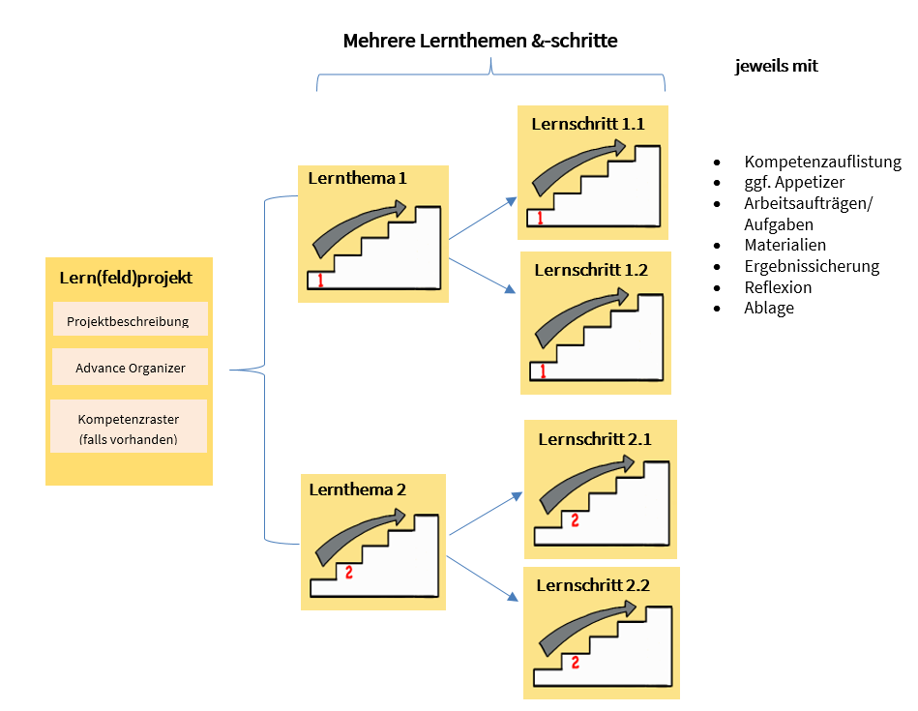
Ein Lern(feld)projekt ist die Basis einer Lernlandschaft. Jedes Lern(feld)projekt wird durch einen Advance Organizer (AO) visualisiert, der die Lernthemen und deren Zusammenhänge aufzeigt sowie an das Vorwissen anknüpft. Die Lernwegeliste (LWL) listet alle zu fördernden Teilkompetenzen als „Ich kann“-Formulierung auf, die in diesem Projekt erworben werden können – überfachliche wie fachliche. In der Lernwegeliste werden jeder Teilkompetenz Lernmaterialien auf bis zu drei Niveaus zugeordnet.
Das Lernfeldprojekt ist fächerübergreifend aufgebaut, die Lernthemen sind fächerspezifisch zugeordnet und offen in der Aufgabenstellung. Die Bearbeitung von Lernthemen und/oder Lernschritten ermöglicht den Lernenden, die zu fördernden Kompetenzen zu erwerben.
Mithilfe der Lernwegeliste entscheidet der/die Lernende, welche Kompetenzen er/sie noch benötigt, um das Lernthema erfolgreich abzuschließen. Zum Erwerb dieser Kompetenzen kann der/die Lernende die angebotenen Lernschritte zur Hilfe nehmen. Lernschritte sind stark strukturierte, meist geschlossene Arbeitsaufträge, zu denen es Lösungshilfen und selbsterklärende Lösungen gibt. Abschließend reflektiert und dokumentiert er/sie seine/ihre erworbenen Kompetenzen in der Lernwegeliste.

Didaktische Hinweise zum Lernthema „Kaufverträge abschließen und Verbraucherrechte wahrnehmen“

In diesem Lernthema werden
- das Zustandekommen von Kaufverträgen sowie
- Verbraucherrechte bei Fernabsatzverträgen thematisiert.
Die Problemstellung knüpft an den Ausgangsfall „Tom kauft ein Geschäftshandy“ an. Da Tom bereits voll in seinem Ausbildungsbetrieb mitarbeitet, ist er der Meinung, dass er Anspruch auf ein Diensthandy hat. Er bestellt eines im Internet und möchte den Kaufpreis von seinem Chef erstattet bekommen. Sein Chef lehnt dies jedoch ab. Nun steht Tom vor dem Problem, das Handy bezahlen zu müssen und sucht nach Möglichkeiten, aus dem Vertrag herauszukommen.
In diesem Lernthema werden das Zustandekommen von Kaufverträgen behandelt sowie besondere Verbraucherrechte bei Fernabsatzverträgen thematisiert. Das Lernthema ist in zwei aufeinanderfolgende Lernschritte gegliedert. Innerhalb der Lernschritte werden sowohl fachliche als auch überfachliche Kompetenzen gefördert.

Im ersten Lernschritt wird zunächst das Zustandekommen eines Kaufvertrags thematisiert und auf einen Beispielfall übertragen. In weiteren Beispielfällen werden verschiedene Möglichkeiten des Kaufvertragsabschlusses thematisiert. Abschließend können die Schülerinnen und Schüler das erworbene Wissen in einem Test überprüfen.

Im Lernschritt 2 werden die besonderen Rechte von Verbrauchern bei Fernabsatzverträgen thematisiert. Hierzu erstellen die Schülerinnen und Schüler in Partnerarbeit eine Mindmap. Es sollte berücksichtigt werden, dass die im Kurs angelegten Mindmaps von allen Kursteilnehmern bearbeitet werden können. Deshalb empfiehlt es sich, für jedes Schülerpaar eine eigene Mindmap anzulegen, indem die angelegte Aktivität dupliziert wird.

Das Lernthema wurde für die drei DQR-Stufen 2, 3 und 4 entwickelt. Dies ermöglicht unter anderem einen Einsatz in verschiedenen Schularten. So ist das Lernthema in dem AV-Dual, der Berufsfachschule, in der Berufsschule, dem Berufskolleg und dem beruflichen Gymnasium relevant.

Bei der Entwicklung wurde besonders Wert daraufgelegt, dass die Schülerinnen und Schüler einerseits Gelegenheit bekommen, sich individuell mit den Lerninhalten auseinanderzusetzen, andererseits jedoch auch ein kooperativer Austausch mit den Mitschülerinnen und Mitschülern möglich ist. Ergänzt werden diese Phasen durch den Austausch im Plenum

Vor dem Einsatz dieses Lernthemas sollte mit den Schülerinnen und Schülern eine mögliche Vorgehensweise zur Erarbeitung von rechtlichen Problemstellungen/Inhalten thematisiert worden sein.

In Abhängigkeit von dem Vorwissen der Schülerinnen und Schüler umfasst dieses Lernthema einen zeitlichen Umfang von ca. vier Unterrichtsstunden.

Viele Materialien im Kurs sind mit einem Link versehen, der sich in einem neuen Fenster öffnet. Dadurch wird das Risiko minimiert, dass Studierende den Kurs schließen. Textseiten haben einen „Zurück“-Button, sie öffnen sich im Hauptfenster.

Wenn interaktive Lernvideos nicht funktionieren, öffnen Sie den Bearbeitungsstatus und speichern Sie sofort wieder. In den meisten Fällen wird der Fehler dadurch behoben.

Bei einigen Abstimmungen erscheint die Meldung: „Sie sind nicht berechtigt, an der Abstimmung teilzunehmen“. Als Teilnehmer können Sie trotzdem an der Abstimmung teilnehmen.

An einigen Stellen werden Methoden und Materialien verwendet, die nicht Bestandteil von Moodle sind. Diese müssen vor der Verwendung neu erstellt werden. Eine Liste der Aktivitäten bzw. Materialien sowie mögliche Alternativen finden Sie in der folgenden Tabelle:

Aktivität/ Material | mögliche Alternative(n)
Lernthema – Arbeitsauftrag 3: Oncoo (Lerntempoduett)  Lernschritt 1 – Arbeitsauftrag 3: Oncoo (Lerntempoduett)  Lernschritt 2 – Reflexion: Oncoo zur Lernstandserhebung | Durch die Lehrkraft, eigenständig  Durch die Lehrkraft, eigenständig  Lernfortschrittsliste, Abfrage

Dramaturgie  Lernthema: Kaufverträge abschließen und Verbraucherrechte wahrnehmen | Fach  Wirtschaft

Sozial-form | Lern-phase | Zeit | Inhalt und Methode | Material/Lernthema, Lernschritt/Verlinkung | Hinweise, Hilfsmittel
 | i | 3 min | Einstieg: Ausgangsfall  Abstimmung über Kauf- und Fernabsatzverträge | Comic  Abstimmung
 | P |  | Austausch im Plenum
 | i | 20 min | Arbeitsauftrag:  Gestaltung einer Nachricht an Tom  Ergebnissicherung im Studierendenordner | Formvorlagen für (A, B, C)  Studierendenordner
 | koop | 20 min | Lernpartner finden  Gegenseitige Beurteilung der Arbeitsergebnisse | Link: Oncoo | Link neu anlegen.
 | P |  | Austausch im Plenum
 | i | 5  min | Reflexion  Die Lernenden reflektieren ihren Lernstand. | Fortschrittsleiste
Lernschritt 1: Kaufverträge abschließen
 | i | 3 min | Situation: Abstimmung, ob der Kaufvertrag zustande gekommen ist. | Abstimmung
 | P |  | Austausch im Plenum
 | i | 10 min | Arbeitsauftrag 1:  Kartenabfrage: Welche Stichpunkte fallen Ihnen zum Thema Kaufvertrag ein? | Datenbank: Wortwolke  Hilfe zur Wortwolke
 | p |  | Austausch im Plenum |  | In der Listenansicht Wortwolke besprechen.
 | i | 15 min | Arbeitsauftrag 2:  Zustandekommen von Kaufverträgen | Lückentext, Lernvideo, Informationstext
 | i | 15 min | Arbeitsauftrag 3:  Zustandekommen Kaufvertrag anhand eines Beispielfalles prüfen. | Fall 1  Zuordnungsübung (A)  Checkliste (B)  Lösungsschema (C)
 | koop | 20 min | Lernpartner finden.  Prüfen des Zustandekommens von Kaufverträgen in fünf Beispielfällen | Link: Oncoo  Fälle 2-5 | Link muss neu angelegt werden.
 | i | 15 min | Arbeitsauftrag 4:  Übungs-Quiz zum Zustandekommen von Kaufverträgen und zu Begriffen und Paragrafen. | Reihenfolge festlegen  Übung Kaufvertrag
Sozial-form | Lern-phase | Zeit | Inhalt und Methode | Material/Lernthema, Lernschritt/Verlinkung | Hinweise, Hilfsmittel
 | i | 10 min | Arbeitsauftrag 5:  Verfassen einer Antwort-E-Mail zum Ausgangsfall | Test | E-Mails können durch Lehrkraft kontrolliert werden.
 | i | 10 min | Arbeitsauftrag 6:  Lernende überprüfen ihr Wissen. | Test A oder B | Test B muss durch Lehrkarft überprüft warden.
 | i | 5  min | Reflexion  Die Lernenden reflektieren ihren Lernstand. | Feedback/  Reflexion
Lernschritt 2: Verbraucherrechte bei Fernabsatzverträgen erläutern
 | i | 3 min | Situation: Abstimmung: Würden Sie Tom den Gefallen tun? | Audio: Anruf  Abstimmung
 | P |  | Austausch im Plenum
Oder | koop | 35 min | Arbeitsauftrag:  Erarbeitung der Verbraucherrechte bei Fernabsatzverträgen.  Erstellen einer Mindmap zum Thema Fernabsatzverträge | Radiosendung  Mindmaps (A, B, C)  Quiz (A)  Verlinkte Gesetzestexte (B/C)  Info: Mindmap | Jedes Paar/ Gruppe benötigt eine eigene Mindmap.
 | P |  | Austausch von Gemeinsamkeiten und Unterschieden der Mindmaps im Plenum
 | i | 5  min | Reflexion  Die Lernenden reflektieren ihren Lernstand. | Link: Oncoo Zielscheibe | Muss von Lehrkraft erstellt werden.

